POMEMBNO ZA MOJE
PRIJETNEJŠE BIVANJE V VRTCU:
Mamica in očka bosta:
- Poskrbela, da bom imel(a) vedno rezervno oblačilo v garderobi,
- bom primerno obut(a) in oblečen(a), ker bomo hodili v naravo, v različnih vremenskih razmerah,
- pokazala, kako se pozdravi zjutraj, ko vstopam v igralnico in popoldan, ko odhajam iz nje,
- me naučila, da bom stvari, ki jih imam v garderobi, nosil(a) domov,
- se pridružila in sodelovala na naših skupnih srečanjih v skupini,
- sporočila vzgojiteljici, ko zbolim, da me ne bo v vrtec,
- me ne obsojala, če se pri igri umažem, ker se rad(a) sproščeno igram,
- bila pozorna na oglasno desko in brala sporočila.

MIKLAVŽEV VRTEC – ŽUPNIJSKI VRTEC
Šolska pot 1, 1370 Logatec

www.miklavzev-vrtec.si
Direktor: Janez Kompare, župnik 017541757
Pomočnica direktorja - vodja vrtca
Ljiljana Gomerčič, prof. 017509440
e-pošta: miklavzev-vrtec@guest.arnes.si
miklavz1994@gmail.com
Računovodstvo: Metka Jeraj, 017542555
e-pošta: racunovodstvo@dmm.si
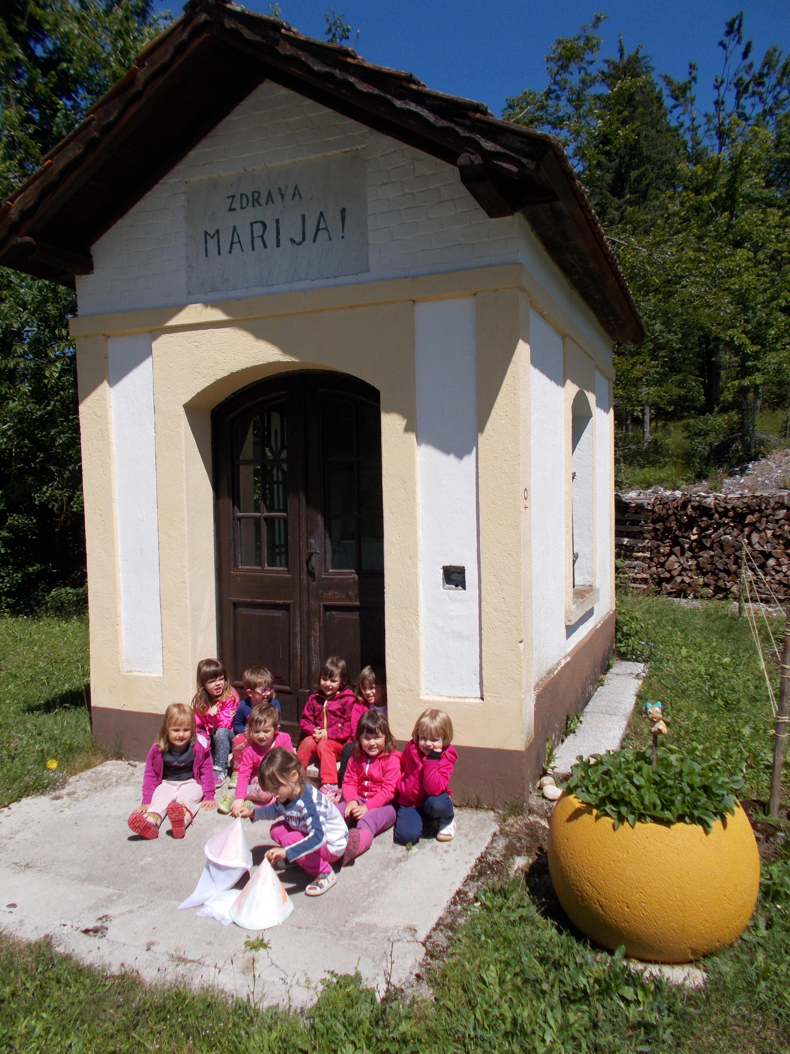
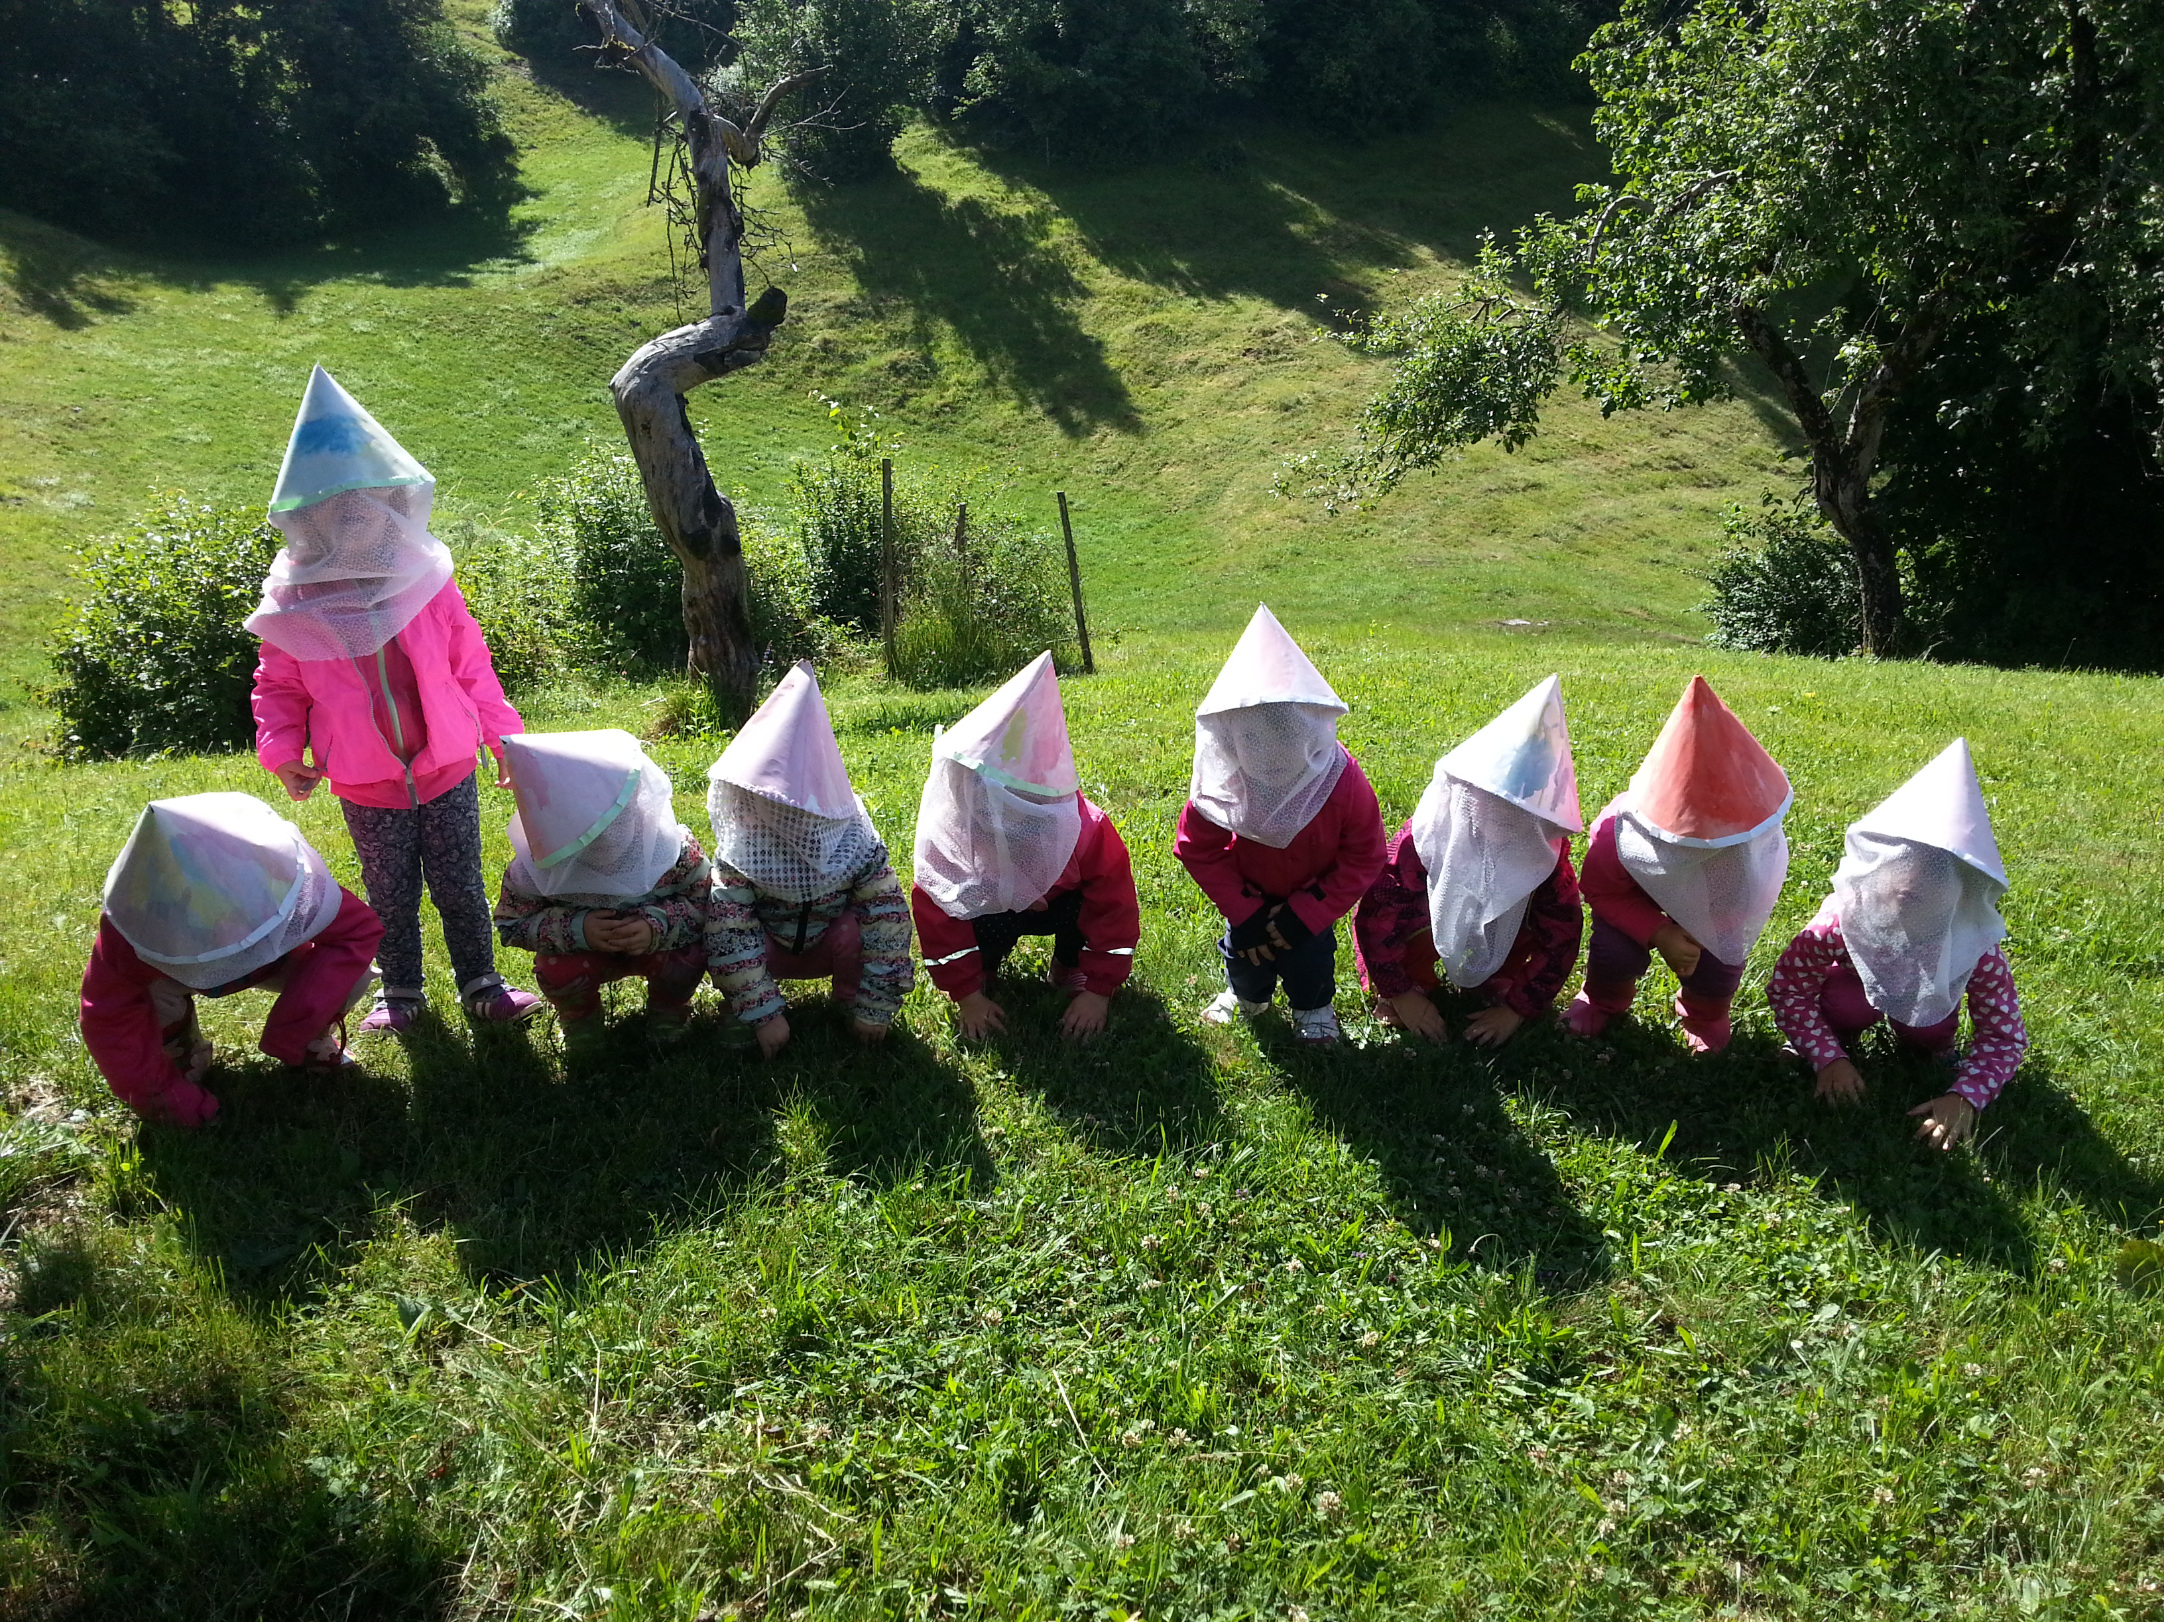Biti starš je najtežja
naloga na svetu …
… ni namreč preprosto
otroku podariti krila, da odleti stran od nas in hkrati korenine, da ve kam se vrniti.
(neznan avtor)
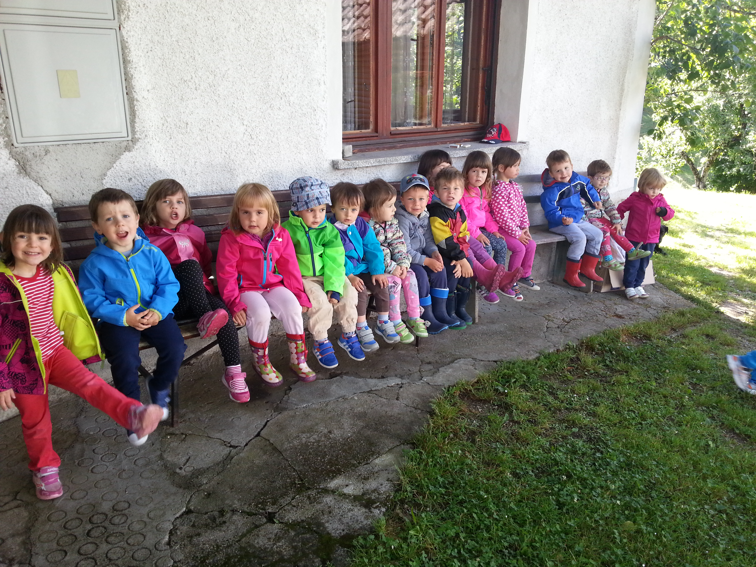

[Avanturist]
V šol. Letu 2016/17 bodo oddelke otrok vodile:
Vzgojiteljice:
Boža Simšič, Urša Menart Koprivnjak, Jožica Maček, Mojca Demšar
Pomočnice vzgojiteljic:
Mojca Grdadolnik, Breda Maček, Radica Petrović in Mateja Križman.

V Miklavževem vrtcu izvajamo DNEVNI PROGRAM, ki obsega bivanje v vrtcu od 6 do 9 ur. Otroci prihajajo in odhajajo iz vrtca ob različnih urah, zato je naš OBRATOVALNI ČAS 11 ur. Vrtec odpre vrata ob 05:30, zapre pa ob 16:30. Otrok je lahko v vrtcu največ 9 ur dnevno.

V vrtcu deluje Sklad Miklavžek, v katerem aktivnosti vodijo starši. Z zbranimi sredstvi nudijo finančno pomoč pri nadstandardnih dejavnostih.

V vrtcu izvajamo obogatitvene in nadstandardne programe.
SPECIFIČNOST
NAŠEGA PROGRAMA:

- poleg ciljev in predlaganih vsebin, ki jih ponuja kurikulum za vsa področja otrokovega razvoja, dajemo poudarek na oblikovanje temeljnih krščanskih vrednot,
- otroka vodimo k odkrivanju, spoznavanju in občudovanju sveta, ki je zanimiv, skrivnosten, dober, bogat in lep,
- otroka vzpodbujamo, da odkriva bogastvo, smisel in svetost človeškega življenja, zato življenje spoštujemo in z njim odgovorno ravnamo,
- pomagamo oblikovati zdrav odnos do sebe in pomoči drugemu,
- skrbimo za spoštljiv odnos do hrane.

To uresničujemo tudi preko dejavnosti:
- poleg rojstnih dni praznujemo godove otrok in zaposlenih,
- Miklavževanje (takrat goduje naš vrtec),
- adventno pričakovanje,
- postavljanje jaslic in božično veselje nad novim življenjem,
- kulturni dnevi in prireditve,
- dobrodelne akcije v postnem času
- velikonočna skrivnost,
- obiski in skupne delavnice v domu za ostarele

V šolskem letu 2016/2017 smo si zastavili
sledeč program

OBOGATITVENE DEJAVNOSTI:
- krožki, ki se izvajajo v dopoldanskem času: Kuhaj z mano, Gibalček pohajalček, Svet pravljic,
- kostanjev piknik,
- noč v vrtcu,
- obisk policista,
- ogled gasilskega doma,
- praznovanje tedna otroka,
- športne urice
- in ostalo iz LDN-a

NADSTANDARDNE DEJAVNOSTI:
- ogled kmetije,
- obisk lutkarja,
- ogled predstave,
- 3-dnevni tabor,
- plavalni tečaj.
Vsako leto program oblikujemo malce
drugače, nekatere dejavnosti pa ostajajo
enake.
SODELOVANJE S STARŠI:
- roditeljski sestanki
- božična čajanka združena z Božičnico,
- govorilne ure,
- jesenska delavnica,
- delavnica za očete
- spomladanska delavnica,
- zaključna maša—Farni dan

